读我国东部与西部面积比例与人口比例图，回答1～2题．

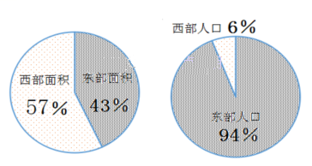

1．图示说明我国人口的地理分布特点是

A．东多西少 B．南多北少 C．西多东少 D．北多南少

2.青藏地区人口稀疏的自然原因有

①交通不便 ②少数民族聚集地 ③地势高 ④气候寒冷

1. ①② B．②③ C．①④ D．③④

一个国家或地区60岁及以上人口占总人口比重达到10%时，该国家或地区进入老龄化社会。下表为我国人口普查部分数据统计资料表。读表，回答3～4题.

|  |  |  |  |  |  |
| --- | --- | --- | --- | --- | --- |
| 人口普查 | 大陆地区人口总数 | 0—14岁人口比重 | 15—59岁人口比重 | 60岁及以上人口比重 | 城镇人口比重 |
| 第六次（2010年） | 13.4亿 | 16.60% | 70.14% | 13.26% | 49.7% |
| 第七次（2020年） | 14.1亿 | 17.95% | 63.35% | 18.70% | 63.9% |

3．下列关于2010—2020年我国人口变化特征的叙述，正确的是

①劳动力比重上升②少儿人口比重上升③总人口减少④城镇化水平提高

A．①② B．②③ C．①④ D．②④

4．中共中央政治局2021年5月31日召开会议强调，依法组织实施“全面三孩”生育政策，这主要是为了

A．解决劳动力剩余问题 B．解决人口分布不均问题

C．缓解人口老龄化问题 D．缓解人口增长过快问题

5．第七次全国人口普查数据表明，中国城镇人口数已远远超过乡村人口数。乡村人口向城镇迁移的主要原因是城镇

①就业机会多 ②医疗水平高 ③空气质量优 ④教育条件好

A．①②③ B．①③④ C．②③④ D．①②④